Ficha de Avaliação intermédia 2 1.º Período Estudo do Meio 4
Nome ________________________________________________________________________
Data ________________________ Classificação _____________________________________
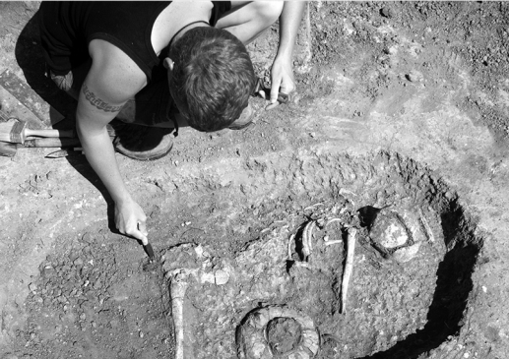
- Identifica a profissão representada na imagem.
___________________________________________
- Assinala com X a designação que se dá ao achado que se está a tentar recuperar do solo.

Vestígio documental
Vestígio arqueológico

- Completa a afirmação.

- Através das fontes _______________________, como por exemplo, mapas e fotografias ficamos a conhecer o passado.
- Também podemos recorrer às fontes ______________________ falando com as pessoas mais velhas.
- São exemplo de fontes ______________________ os monumentos e museus.
- Os primeiros povos que habitaram a Península foram atraídos devido a vários fatores. Assinala-os com X, escolhendo o grupo que melhor os identifica.
clima ameno
abundância de água
existência de vários metais
clima ameno
falta de água
existência de ouro

clima rigoroso
abundância de água
existência de vários metais
- Completa com palavras destacadas no quadro.
aquedutos
vestígios
pontes
Lusitanos
romanização
estradas
Romanos
D. Henrique
picotas

- A conquista da Península Ibérica pelos ___________________ não foi fácil porque tiveram de enfrentar os __________________ comandados por _____________________.
- Após dois séculos de lutas, os ___________________, fixaram-se na Península e deixaram-nos alguns ___________________, como: _________________ e ________________.
- A este desenvolvimento deu-se o nome de _________________.

- Refere a designação dada pelos Romanos aos povos que chegaram à Península depois deles e que não falavam o Latim.
_________________________________________________________________________
- No ano de 711 chegaram os Árabes.
- Que outro nome tem este povo? Assinala com X.
Visigodos Muçulmanos Cartagineses
- Identifica alguns exemplos da sua presença na Península Ibérica.

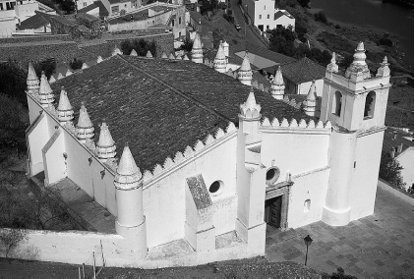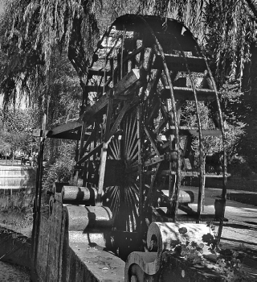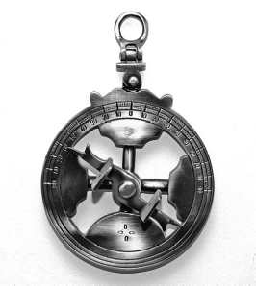

_________________ ____________________ ______________
- Indica quem foram os dois cavaleiros franceses que ajudaram D. Afonso VI na Reconquista Cristã.
_____________________________________________________________________________
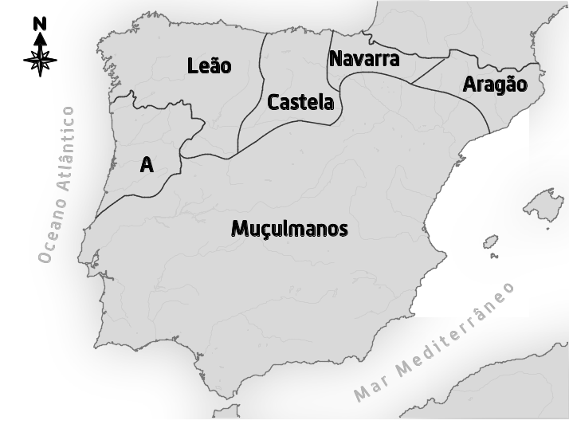
_____________________________________________________________________________
- No mapa vês representados os reinos cristãos.

- Refere o nome da área do mapa que está identificada pela letra A.
____________________________________________________________

- Indica a qual dos cavaleiros foi entregue essa região para ser por eles.
- governada.
________________________________

- No reinado de D. João I deu-se a Guerra da Independência em que a batalha de Aljubarrota foi a mais importante. Para comemorar a vitória, D. João I mandou construir um monumento. Assinala-o.

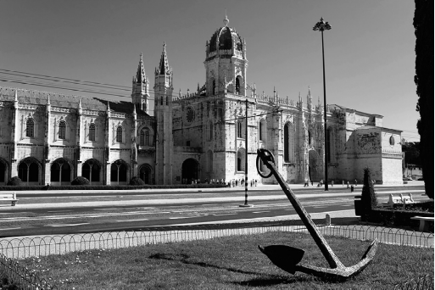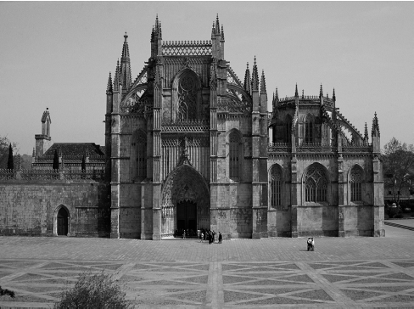
Mosteiro dos Jerónimos Mosteiro da Batalha
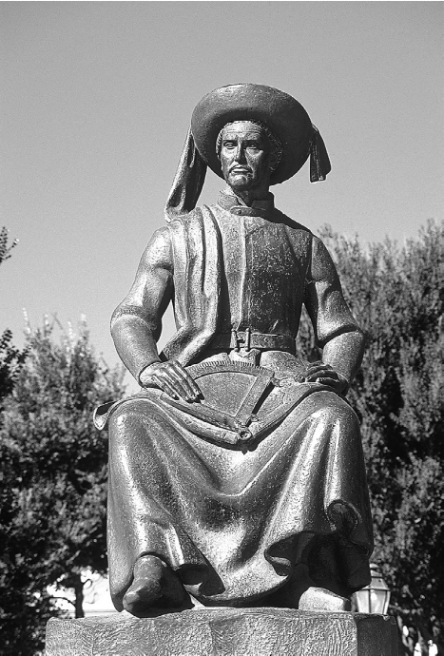
- Observa a imagem.
- Identifica a personagem representada.
_____________________________________________
- Refere a sua importância para a História de Portugal.
_____________________________________________
_____________________________________________
- Dá três exemplos de especiarias trazidas para Portugal.
______________________
_____________________
_____________________

- Indica o que descobriu cada um dos marinheiros referidos.
- Diogo Silves - ______________________________________________________
- Bartolomeu Dias - ___________________________________________________
- Vasco da Gama - ____________________________________________________
- Luís Vaz de Camões, um dos maiores poetas portugueses, viveu na época dos Descobrimentos.
Refere o que o notabilizou.
____________________________________________________________________________________________________________________________________________________
- Assinala as duas decisões que foram tomadas no reinado de D. Luís e que foram marcantes para a época.
Dar a independência ao Brasil.
Mandar vir da Europa marinheiros experimentados.
Dar liberdade a todos os escravos.
Terminar com a pena de morte.

- Associa cada dinastia aos reis que a representam.
Filipe I, Filipe II, Filipe III
1ª Dinastia

D. João IV, D. José, D. Maria I, D. Maria II, D. Manuel II
2ª Dinastia
D. João I, D. Manuel I, D. Sebastião, Cardeal D. Henrique
D. Afonso Henriques, D. Dinis, D. Fernando
4ª Dinastia
3ª Dinastia

- Explica o significado de “monarquia”.
__________________________________________________________________________________________________________________________________________________________________________________________________________________________________

- Refere o nome do último rei português.
______________________________________________________________________

- Indica o dia e o ano da implantação da República.
________________________________________________________________________

- Escreve o nome do 1.º Presidente da República eleito.
_________________________________________________________________________

